Trgi z električno energijo: razumevanje cen in tarif

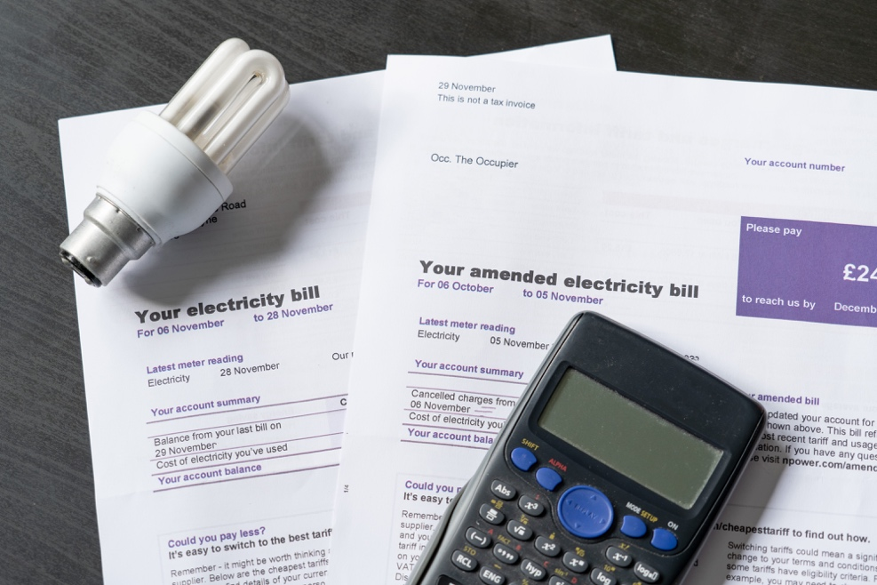

Trgi z električno energijo: razumevanje cen in tarif 1
Kako poteka ta tečaj 1
Uvod 2
Kateri dejavniki vplivajo na cene električne energije? 3
Vaša pogodba o dobavi električne energije 4
Vloga digitalizacije na trgih z električno energijo 5
Zaključek 5
Dodatni viri 6
Zahvale 6

Kako poteka ta tečaj

Ta kratek, 30-minutni tečaj raziskuje nekatere dejavnike, ki vplivajo na ceno električne energije. Tečaj vam pomaga razumeti tudi osnovne principe delovanja trga z električno energijo. Morda ste:

- Zanima vas, kako delujejo trgi z električno energijo in zakaj se cena električne energije spreminja.
- vas zanima, kako zmanjšati porabo energije in prihraniti stroške.
- navdušen, da bi izvedel več o vlogi digitalizacije na trgih z električno energijo.

Ta tečaj bo poglobil vaše razumevanje digitalnega prehoda na energijo in podprl vašo lastno digitalno energetsko pot! Je del niza 12 tečajev z naslovom Digital Energy Essentials (Bistveni elementi digitalne energije), ki jih je razvil projekt Every1, katerega cilj je omogočiti in spodbuditi sodelovanje vseh v energetskem prehodu. Več o projektu lahko izveste na: https://every1.energy

Na koncu tečaja vam predlagamo nekaj dodatnih učnih gradiv, ki jih lahko raziskate. To vključuje tečaj Kaj je digitalni energetski prehod? ki raziskuje, kaj je digitalna energija in razloge za prehod na digitalizacijo naše proizvodnje in porabe energije.

To je prevod izvirne angleške različice tečaja, ki vključuje možnost izpolnitve kratkega kviza in pridobitve digitalnega znaka Every1.
Ta projekt je prejel finančna sredstva iz programa Evropske unije za raziskave in inovacije Obzorje (2021–2027) v okviru sporazuma o dodelitvi sredstev št. 101075596. Za vsebino tega tečaja je odgovoren izključno projekt Every1 in ne odraža nujno mnenja Evropske unije.

Učni izidi

Po zaključku tega kratkega tečaja boste sposobni:

- Razumeti osnovne principe delovanja trga z električno energijo.
- Razložiti glavne dejavnike, ki vplivajo na stroške električne energije
- Poznati različne vrste pogodb o električni energiji ter njihove prednosti in slabosti.

Uvod

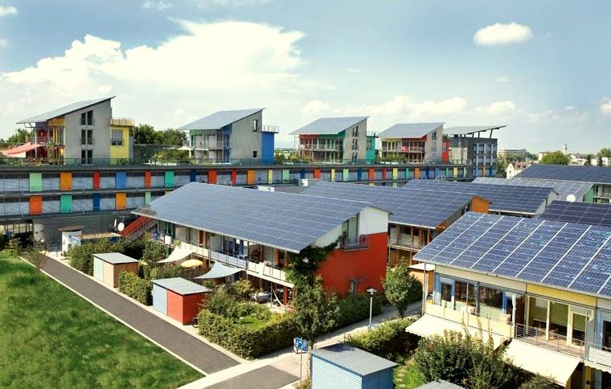
Ta tečaj obravnava dejavnike, ki vplivajo na stroške energije, delovanje trga z električno energijo in ukrepe, s katerimi lahko zmanjšate stroške energije.

Električna energija izhaja iz treh primarnih virov energije: fosilnih goriv (premog, zemeljski plin in nafta), jedrske energije in obnovljivih virov energije (sončna, vetrna, vodna in biomasa).

Ker se oddaljujemo od uporabe fosilnih goriv za proizvodnjo električne energije, se vse bolj poudarja povečanje proizvodnje iz obnovljivih in čistih tehnologij (kot so sončna, vetrna in vodna energija). To bo zmanjšalo naš vpliv na okolje in omogočilo doseganje ciljev trajnosti.

Leta 2022 so obnovljivi viri zagotovili skoraj 40 % porabe električne energije v Evropski uniji, pri čemer je približno 40 % energije izviralo iz fosilnih goriv in 20 % iz jedrske energije.

Povečanje proizvodnje električne energije iz čistih tehnologij za zmanjšanje emisij je ključni vidik digitalnega prehoda na energijo in evropske politike.

Več o tem, kako se električna energija proizvaja in porablja, lahko izveste v našem tečaju Poraba energije.

Kateri dejavniki vplivajo na cene električne energije?

Na ceno električne energije vpliva vrsta dejavnikov, med drugim povpraševanje potrošnikov, proizvodna zmogljivost in vrsta razpoložljive tehnologije, vreme, razpoložljivost zmogljivosti za prenos in distribucijo električne energije itd.

Na primer, vojna v Ukrajini je povzročila zmanjšanje dobave plina iz Rusije, kar je vplivalo na razpoložljivost in ceno plina, znatno povečalo stroške električne energije, proizvedene iz plina, in s tem zvišalo splošne cene električne energije.

Trg z električno energijo je razdeljen na veleprodajni in maloprodajni segment. Veleprodajni trg se osredotoča na trgovanje v velikih količinah med proizvajalci energije in podjetji, ki oskrbujejo vaš dom z energijo, na primer vašim dobaviteljem električne energije. Na veleprodajni trg neposredno vpliva globalno energetsko okolje, ki uporablja ekonomijo obsega in vrsto finančnih instrumentov za povečanje dobička s predvidevanjem potreb maloprodajnega trga.

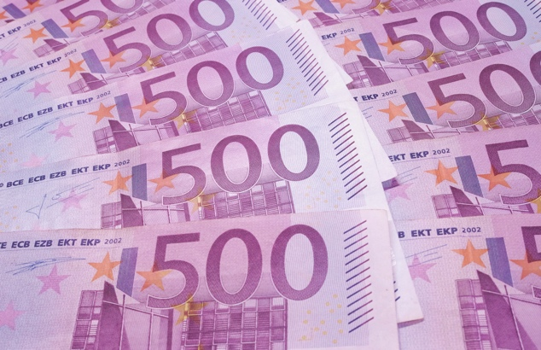
Oblikovanje politik je usmerjeno v zaščito potrošnikov pred nestabilnostjo na veleprodajnem trgu.

Vaš dobavitelj električne energije in drugi maloprodajni dobavitelji so posredniki med vami in evropskim veleprodajnim trgom. Vaš dobavitelj električne energije zagotavlja zanesljivo oskrbo z nakupom električne energije na veleprodajnih trgih. Maloprodajni dobavitelji električne energije potrošnikom zaračunavajo tudi različne dodatne stroške za prevoz in distribucijo električne energije, merjenje porabe in izstavljanje računov.

Davki in dajatve se razlikujejo po državah in lahko financirajo obnovljive vire energije, energetsko učinkovitost ali druge vladne programe.

Trgovci na drobno upravljajo zaračunavanje, pobiranje plačil in nudijo podporo strankam.

Pogosto nudijo tudi storitve z dodano vrednostjo, kot so svetovanje o energetski učinkovitosti in drugih trajnostnih energetskih praksah ter možnosti obnovljive energije, vključno s svetovanjem o obnovljivih sistemih, kot so sončni kolektorji na strehah.

Danes spodbujajo tudi namestitev pametnih števcev za podatke v realnem času, ki omogočajo dinamično oblikovanje cen, medtem ko njihove digitalne platforme potrošnikom pomagajo spremljati porabo energije in upravljati račune. Podpirajo prosumerje (gospodinjstva, ki porabljajo in proizvajajo energijo, na primer z lastnimi sončnimi kolektorji ali vetrnimi turbinami) z nakupom presežne energije, proizvedene v gospodinjstvih, in njeno integracijo v omrežje. V vseh teh pogledih morajo trgovci na drobno upoštevati nacionalne in evropske predpise, ki zagotavljajo varstvo potrošnikov in preglednost cen.

Kot bomo videli v naslednjem poglavju, dobavitelji električne energije potrošnikom ponujajo različne cenovne načrte, vključno s fiksnimi in spremenljivimi cenami, da bi privabili in obdržali stranke.

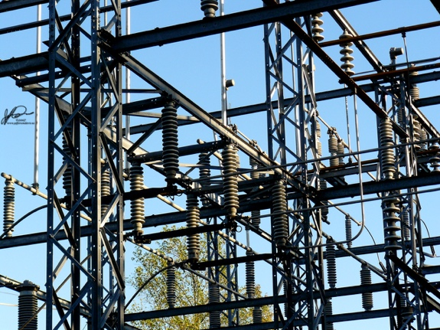
Za obvladovanje nestabilnosti cen bo vaš dobavitelj električne energije uporabil strategije, kot je vnaprejšnji nakup energije na podlagi napovedi porabe potrošnikov. Evropski energetski trgi omogočajo strankam, da zamenjajo dobavitelja in izberejo najprimernejšega dobavitelja energije.

Vaša pogodba o dobavi električne energije

Pri izbiri pogodbe za električno energijo je treba upoštevati veliko dejavnikov.

Poglejmo si podrobneje nekaj prednosti in slabosti različnih vrst pogodb o dobavi električne energije:

- Pogodbe s fiksno ceno zagotavljajo stabilnost cen in pomagajo pri načrtovanju proračuna. Ščitijo vas tudi pred nihanji na trgu, vendar lahko povzročijo višje stroške, če cene na trgu padejo, in pogosto vključujejo dolgoročne obveznosti. Ta vrsta pogodbe ponuja stabilnost in predvidljivost pri zaračunavanju in je idealna za lastnike nepremičnin, upokojence in mala podjetja.
- Pogodbe s spremenljivo ceno temeljijo na dolgoročnih (večmesečnih) tržnih razmerah. Ta vrsta pogodbe ponuja prožnost in potencialne prihranke, ko so tržne cene nizke. Vendar pa ponuja malo zaščite pred nihanjem cen, kar lahko povzroči težave pri načrtovanju proračuna. Porabo električne energije lahko upravljate, na primer tako, da električno energijo uporabljate v obdobjih nizkih cen. Ta vrsta pogodbe je primerna za najemnike ali ljudi s prožnim življenjskim slogom.
- Pogodbe z uporabo časa ponujajo spodbude za varčevanje z energijo, z različnimi tarifami, ki temeljijo na času dneva. Ta vrsta pogodbe lahko pripelje do prihrankov pri stroških, vendar zahteva spremembe v vedenju (kot je uporaba ali polnjenje aparatov v obdobjih z nizkimi cenami, npr. ponoči ali ob vikendih) in je lahko zapletena za upravljanje. Te pogodbe so najbolj primerne za okolju prijazna gospodinjstva in podjetja, ki so pripravljena prilagoditi svojo porabo energije za nižje cene izven konic.
- Pogodbe s cenami v realnem času se nenehno ali pogosto spreminjajo v odziv na tržne razmere, kot so povpraševanje in ponudba električne energije, vreme ali drugi dogodki. Cene so običajno objavljene dan prej, v urnih segmentih.

Da bi lažje izbrali najboljšo tarifo za električno energijo za vaše potrebe, morate upoštevati svoje vzorce porabe energije, pripravljenost na tveganje in, če razmišljate o fleksibilni pogodbi, ali si lahko privoščite morebitno hitro povečanje stroškov energije v prihodnosti.

Vloga digitalizacije na trgih z električno energijo

Digitalizacija nam omogoča boljše razumevanje in upravljanje naše porabe energije, tako da lahko izkoristimo cene izven konic.

Primeri digitalizacije vključujejo:

- Uporaba digitalnih platform in primerjalnih orodij za enostavno primerjavo ponudb, upravljanje računa prek spleta in avtomatizirana obvestila.
- Zagotavljanje podatkov o dinamičnih cenah, ki nudijo informacije o tem, kdaj je povpraševanje po energiji nižje. Te informacije omogočajo tistim, ki imajo pogodbe s spremenljivo ceno, da sprejemajo informirane odločitve.
- Pametni števci, ki omogočajo spremljanje porabe v realnem času.
- Digitalne platforme olajšujejo programe odziva na povpraševanje in omogočajo potrošnikom s pogodbami o dinamičnem oblikovanju cen, da uporabljajo integracijo pametnih domov, pametne tehnologije in aplikacije za spremljanje v realnem času in optimizacijo stroškov.

Digitalizacija povečuje preglednost in prožnost ter zagotavlja informacije, ki podpirajo boljše odločanje in optimizacijo stroškov za vse vrste pogodb.

Več o pametnih tehnologijah, ki lahko podpirajo vašo porabo energije, lahko izveste v poglavjih Pametne naprave in Digitalna energetska tehnologija.

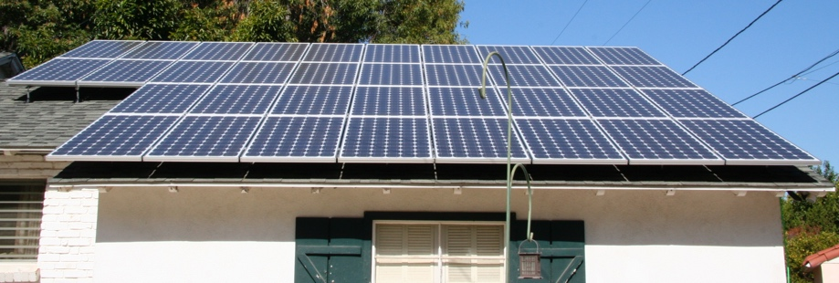
Zaključek

Pri izbiri pogodbe za električno energijo ter pri odločanju, kdaj in kako boste električno energijo uporabljali doma ali na delovnem mestu, je treba upoštevati vrsto dejavnikov.

Digitalizacija energije ima ključno vlogo pri podpori informiranega odločanja za ponudnike in dobavitelje energije ter potrošnike.

V poglavju Trgi električne energije: odziv na povpraševanje podrobneje obravnavamo našo vlogo na trgu električne energije in kako digitalizacija omogoča odziv na povpraševanje. Preučujemo, kako digitalizacija omogoča potrošnikom in dobaviteljem električne energije sprejemanje informiranih odločitev in vključevanje čistih tehnologij v omrežje.

Dodatni viri

- Preberite novico Evropske komisije o zaščiti in krepitvi vloge potrošnikov energije: https://energy.ec.europa.eu/news/focus-protecting-and-empowering-energy-consumers-2024-06-18_en
- Preberite novico v britanskem časopisu The Guardian Je evropska energetska kriza končana? Padajoče cene plina skrivajo širše probleme https://www.theguardian.com/business/2024/apr/04/is-europes-energy-crisis-over-falling-gas-prices-conceal-wider-problems
- Več o energetski mešanici v Evropi si preberite v tem članku Evropske unije Kako se v EU proizvaja in prodaja električna energija? https://www.consilium.europa.eu/en/infographics/how-is-eu-electricity-produced-and-sold/#:~:text=In%202022%2C%2039.4%25%20of%20electricity,Coal%3A%2015.8%25

Zahvale

Električni trgi: razumevanje cen in tarif je bil ustvarjen v okviru projekta Every1 in je licenciran pod CC BY-SA 4.0, če ni drugače navedeno.

Navajanje slik

Glavna slika tečaja: Računi za elektriko z žarnico in kalkulatorjem, avtor USwitch.com Images, licenca CC BY 2.0.
Uvod: Čista energija na delovnem mestu za dan Zemlje! avtorja naturalflow je licencirana pod licenco CC BY-SA 2.0.
Kateri dejavniki vplivajo na cene električne energije?: 500 evrov avtorja Peter Linke je v javni domeni.
Vaša pogodba o električni energiji: Električno omrežje, avtor Jefferson Davis, licenca CC BY-ND 2.0.
Zaključek: Sončni kolektorji so pripravljeni! avtorja Mike Spasof je licencirana pod licenco CC BY 2.0.

